Чтение художественной литературы.

Уважаемые родители!

Предлагаем Вам почитать белорусскую сказку «Пых» забавную историю о бабушке, дедушке и смелой девочке Аленке. Сказка учит девочек и мальчиков быть смелыми и помогать близким людям. Главные герои решили вытащить спелую репку. Как вдруг, из-за кустов, раздался устрашающий «пых!». Испугался дед, испугалась и баба, да убежали скорее в дом. А храбрая, любопытная девочка решилась посмотреть, что за страшный зверь сидит в огороде бабушки и дедушки. Каково было удивление семьи, когда за кустами застенчиво прятался милый ежик. Побеседуйте с детьми после прочтения сказки.

Пых
Жили-были Дед, Бабка да внучка Алёнушка. И был у них огород.
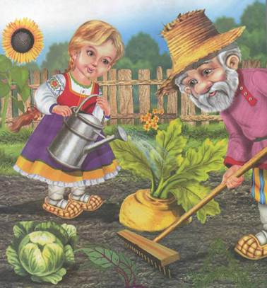
Захотел Дед как-то репку вытащить.
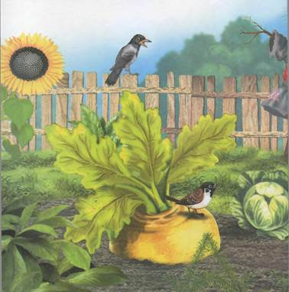
Только наклонился, а под кустом кто-то: "Пы-ыхх! П-пы-ых!" Испугался Дед - и бежать.
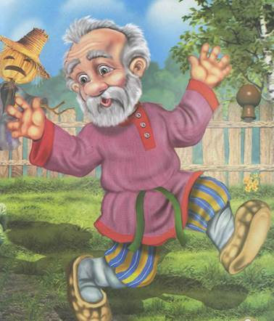
Прибежал домой, никак отдышаться не может:
- Ох, Бабка, там под кустом кто-то страшный сидит да пыхтит. Я едва ноги унёс.
Бабка не верит:
- Придётся, видно, самой за репкой идти!
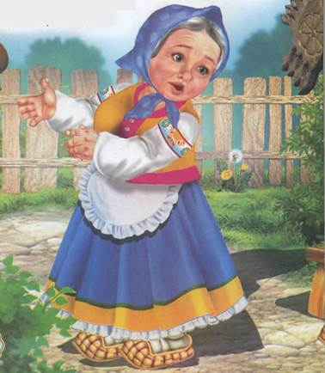
Пришла Бабка в огород, только наклонилась репку
тащить, а под кустом кто-то: «Ппых-ых! Ппы-ых!»
Бабка от страха чуть живая домой прибежала!
Поглядела Алёнушка на Деда с Бабкой, пожалела их и говорит:
- Я принесу репку!
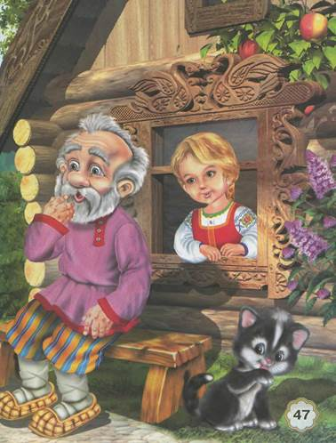

И пошла в огород. Только нагнулась репку тащить, а под кустом кто-то: «Ппы-ых! Ппы-ых!»
Не испугалась Алёнушка, заглянула под куст и видит: лежит на грядке колючий колобок, пыхтит и глазками поблескивает.
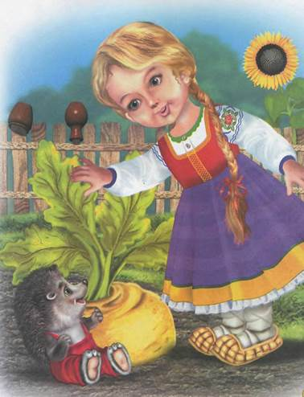

Потянула Алёнушка репку - и вытащила. Сладкую-пресладкую!
Взяла она репку, ёжика в передник положила - и домой!
Навстречу ей Бабка с Дедом вышли:
- Что же это за зверь такой - Пых страшный? Испугалась, небось?
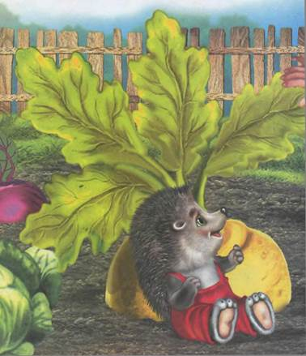
Раскрыла тут Алёнушка передник:
- Вот вам и. Пых!
Бабка репку чисто вымыла, на кусочки разрезала, в горшок положила, в печку поставила. Ну и репка испеклась - жёлтая, сочная, а уж сладкая-то какая!
Дед ел-ел, Бабка ела-ела, Алёнушка ела-ела. Да и ёжику кусочек достался.
